**[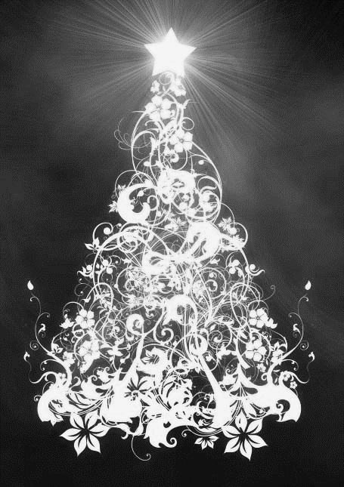](http://www.google.cz/url?sa=i&rct=j&q=&esrc=s&source=images&cd=&cad=rja&uact=8&ved=0ahUKEwiHpv-5p6fJAhWIPxQKHTEUDQwQjRwIBw&url=http://msklamovka.webnode.cz/news/ozdoby-na-skolkovy-vanocni-strom-do-14-12-/&psig=AFQjCNFF0ivZ5EkqbtbwDy6-wJYCBA145w&ust=1448394216213111)SLAVNOSTNÍ ROZSVÍCENÍ VÁNOČNÍHO** **STROMU**

**v Horní Vltavici**

**v neděli 29. listopadu 2015**

**17:00 hodin u Jednoty**

**S pozváním na vánoční svařák a čaj.**

**Všeschni jste srdečně zváni.**